ФЕДЕРАЛЬНОЕ АГЕНТСТВО ПО ОБРАЗОВАНИЮ
Государственное образовательное учреждение
Высшего профессионального образования
«Нижегородский государственный университет им. Н.И. Лобачевского»
(ННГУ)

ФАКУЛЬТЕТ ВЫЧИСЛИТЕЛНОЙ МАТЕМАТИКИ И КИБЕРНЕТИКИ
Кафедра «МЛиВА»

КУРСОВАЯ РАБОТА
На тему «Помехоустойчивое кодирование»

Выполнил:
Студент группы 84-06
Черепенников М.И.

Руководитель:
Доцент кафедры МЛиВА
Киселёва Л.Г.

г. Нижний Новгород
2008 г.
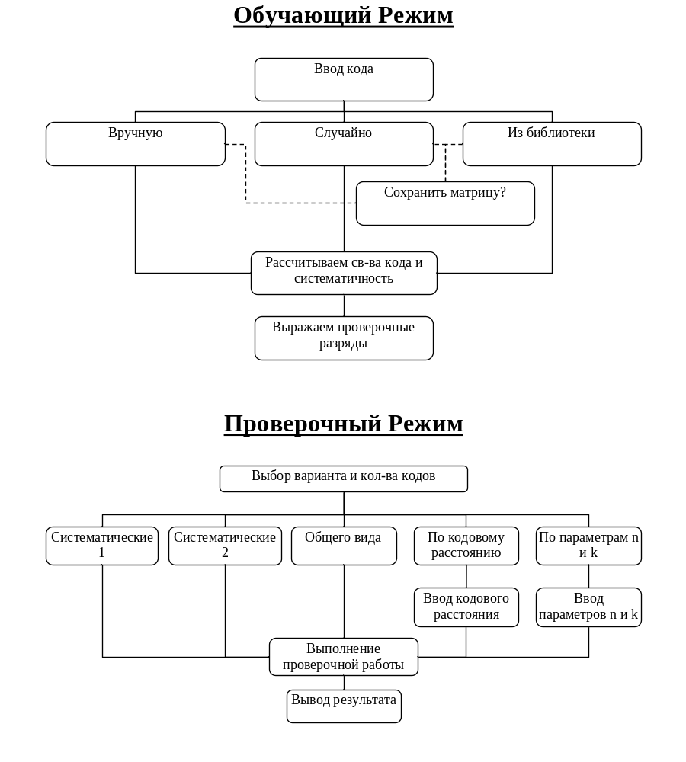
Работа программы в обучающем режиме
Ввод кода

Линейный

Систематический

Квазилинейный

Не систематический
Выбор информационных разрядов

Схема кодирования

Работа в проверяющем режиме
Выбор работы

Систематические коды (2 вариант)
Систематические коды (1 вариант)

Коды Общего вида

Построение кода по кодовому расстоянию
Построение кода по параметрам
Линейный
Квазилинейный
Не квазилинейный

Информационные разряды

Кодовое расстояние
Кол-во ошибок замечаемых
Кол-во ошибок исправляемых
Линейный
Квазилинейный
Не квазилинейный

Кодовое расстояние
Кол-во ошибок замечаемых
Кол-во ошибок исправляемых

Постановка задачи
Создание программы для обучения и проверки знаний в области «Помехоустойчивого кодирования».
За основу была взята программа
Для работы программы необходима операционная система Windows XP.

